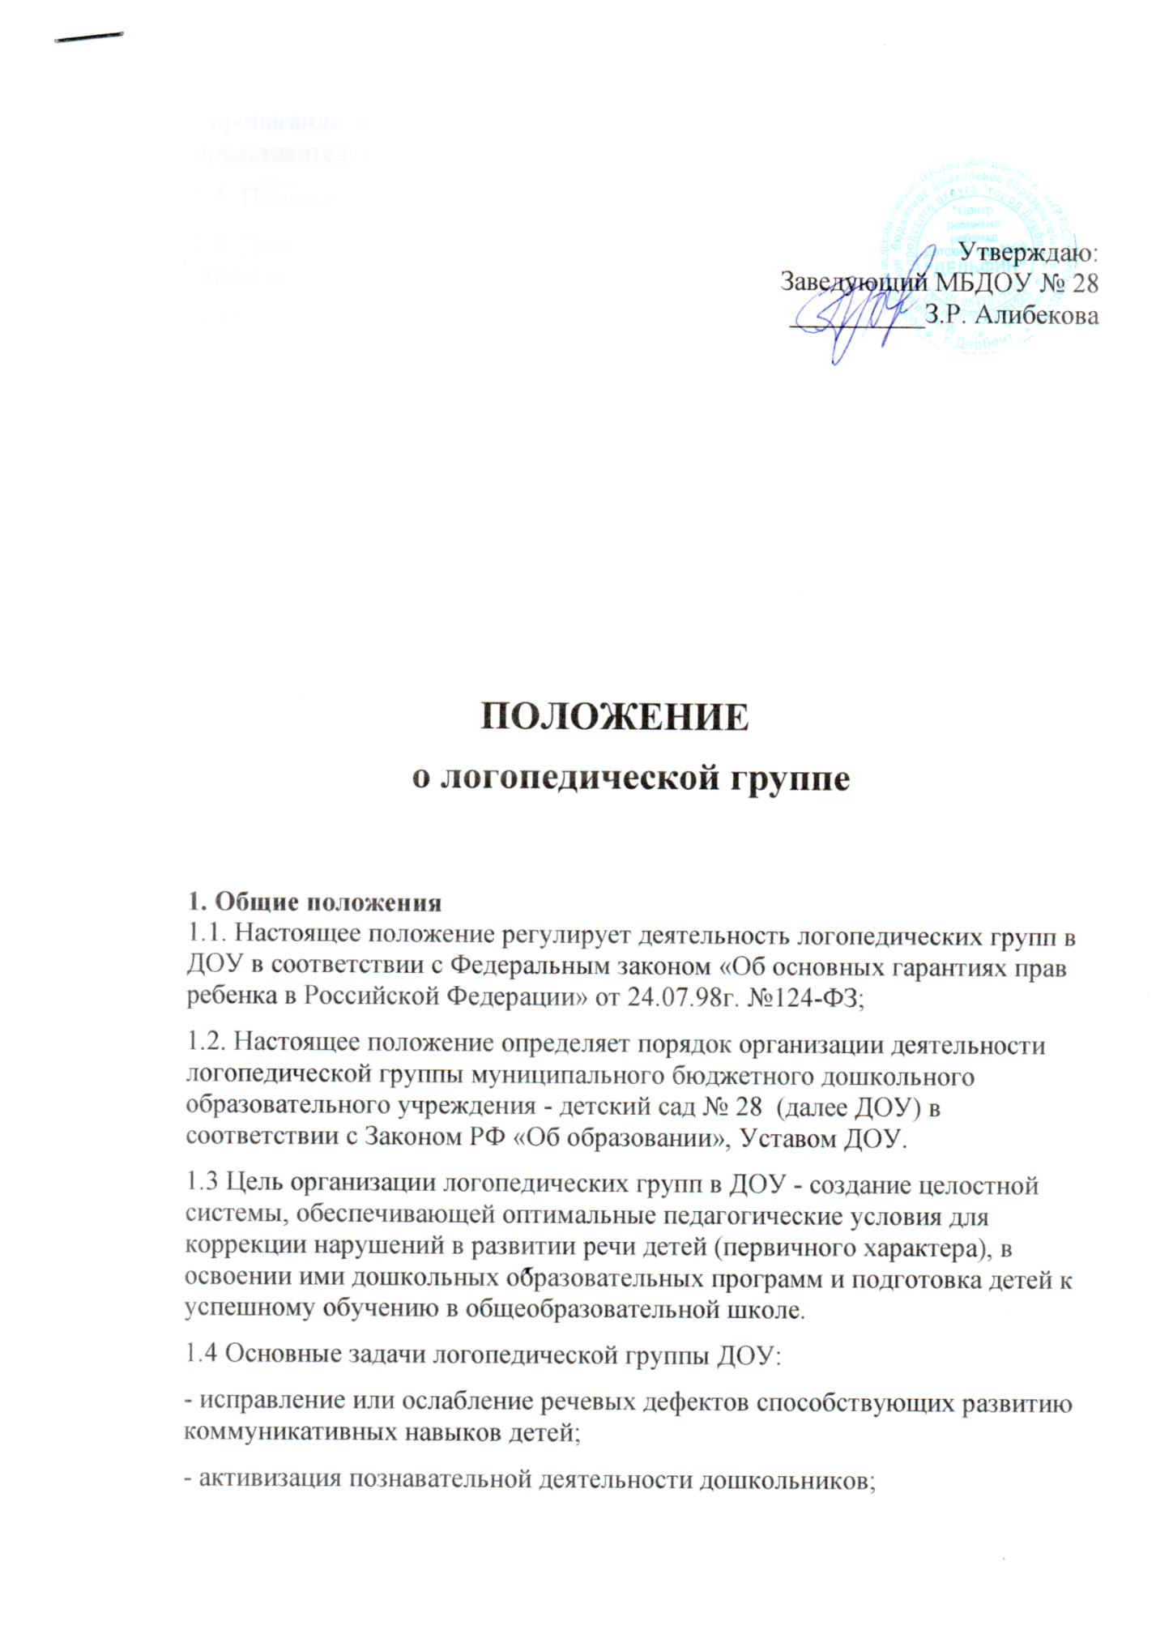

1.5. Положение разработано на неопределённый срок до внесения изменений.

1.6. Деятельность логопедической группы может быть прекращена путём ликвидации по решению Учредителя ДОУ.

**2. Порядок приёма и отчисления в логопедической группе**

2.1. В логопедическую группу зачисляются дети, имеющие нарушения речи и требующие коррекционной помощи учителя - логопеда, на основании решения территориальной психолого-медико-педагогической комиссией (далее ТПМПК), с согласия родителей (законных представителей) на основании заявления одного из родителей.

2.2. Длительность пребывания ребенка в логопедической группе устанавливается ТПМПК и зависит от структуры речевого дефекта, динамики коррекции речевого нарушения и может составлять 1-2 года. В исключительных случаях допускается пребывание детей в группе до 3-х лет - в связи с возрастом и при сложных дефектах речи, по решению ТПМПК и согласию родителей (законных представителей).

2.3. Для определения ребенка в данную группу предоставляются следующие документы:

* Заключение врачей - специалистов: педиатра, отоларинголога, офтальмолога, детского психиатра.

* Заключение педагога - психолога.

* Выписка из протокола заседания ТПМПК с рекомендациями о посещении логопедической группы и указанием необходимого срока пребывания в ней ребенка;

2.4. Состав группы может быть постоянным в течение года, при наличии свободных мест прием детей в неё может проводиться в течение всего года по направлению ТПМПК.

2.5. В логопедическую группу зачисляются воспитанники, имеющие следующие заключения:

- общее недоразвитие речи (ОНР) разных уровней при алалии, дизартрии, ринолалии, дислалии;

- фонетико-фонематическое нарушение речи (ФФН)..

2.6. Отчисление детей из логопедической группы происходит только с письменного заявления родителей (законных представителей) или на основании решения ПМПк ДОУ.

2.7. В первую очередь в логопедические группы зачисляются воспитанники, имеющие наиболее сложные нарушения в развитии речи, препятствующие их успешному освоению общеразвивающих программ.

2.8. Личное дело ребенка представляет собой файловую папку, в которую вкладываются следующие документы:

-копия свидетельства о рождении ребенка;

- заявление от родителей (законных представителей) - согласие на предварительное обследование ребенка в ДОУ;

- копия паспорта родителей (законных представителей);

- выписка из протокола ТПМПК;

- речевая карга учителя - логопеда;

- заключение врачей-специалисгов;

- сведения о родителях;

2.9. Для определения ребенка в логопедическую группу, предоставляются следующие документы:

- заявка руководителя ДОУ;

- направление на ребенка;

- заявление родителей;

- психолого-медико-педагогическое представление педагогов ДОУ.

2.10. В логопедическую группу зачисляются дети с пяти лет. Предельная наполняемость логопедической группы (12 - 17 человек)

**3. Организация деятельности логопедической группы**

3.1. Логопедическая группа функционируют 5 дней в неделю с 12-часовым ежедневным пребыванием детей.

3.2. Логопедическая группа обеспечивается специальным помещением, оборудованием и пособиями в соответствии с возрастом детей и направлением коррекционно­- развивающего обучения.

3.3. Коррекционно-педагогическую помощь детям с нарушениями речевого развития оказывают: учитель-логопед, воспитатели группы, ПДО (при наличии), инструктор по физкультуре, по необходимости - педагог-психолог (при наличии), через фронтальные, подгрупповые и индивидуальные формы работы.

3.4. Медицинское обеспечение в логопедической группе осуществляют медицинские работники, закреплённые за ДОУ, которые отвечают за охрану здоровья воспитанников и укрепление их психофизического состояния, диспансеризацию, проведение оздоровительных и профилактических мероприятий, контролируют соблюдение санитарно-гигиенического и противоэпидемического режима, организацию физического воспитания и закаливания, питания.

3.5. Выпуск детей из логопедической группы осуществляется ТПМПК после окончания срока коррекционно-логопедического обучения.

3.6. Для уточнения профильности обучения или продления срока логопедической работы дети с нарушениями речи, с согласия родителей (законных представителей), направляются учителем-логопедом в детскую поликлинику для обследования врачами-специалистами (невропатологом, психиатром, отоларингологом, офтальмологом и др.) и в ТПМПК.

3.7. Ответственность за обязательное посещение детьми занятий в логопедической группе несут родители (законные представители), учитель-логопед, воспитатели и администрация ДОУ.

**4. Организация образовательного процесса в логопедической группе**

4.1 .Содержание образования в логопедической группе определяется адаптированной программой Т.Б. Филичевой, Г.В.Чиркиной «Программа обучения и воспитания детей с общим недоразвитием речи».

4.2. Организация образовательного процесса в логопедической группе регламентируется учебным планом, расписанием занятий, перспективным и тематическим планированиями, режимом дня.

4.3. В конце каждого года учитель-логопед представляет отчёт на педагогическом совете о динамике развития детей речевой группы по результатам обследования.

4.4. Основной формой организации коррекционно-развивающей работы являются групповые (фронтальные), подгрупповые и индивидуальные логопедические занятия.

4.5. Групповые логопедические занятия проводятся в соответствии с программой обучения детей с нарушениями речи.

4.6. Подгрупповые и индивидуальные логопедические занятия проводятся вне занятий, предусмотренных учебным планом ДОУ, с учетом режима работы образовательного учреждения и психофизических особенностей развития детей дошкольного возраста.

4.7. Периодичность подгрупповых и индивидуальных занятий определяется тяжестью нарушения речевого развития ребёнка на основе индивидуального плана коррекции.

4.8. Индивидуальные занятия проводятся не менее трех раз в неделю.

4.9. При наличии сходных нарушений речи у детей учитель - логопед формирует подгруппы. Подгрупповые занятия проводятся с детьми не менее трех раз в неделю.

4.10. Продолжительность группового логопедического занятия:

- в старшей группе - 20-25 минут;

- в подготовительной к школе группе - 30 - 35 минут.

4.11. Продолжительность подгруппового занятия составляет 15-20 минут, продолжительность индивидуального - 15 минут с каждым ребенком.

4.12. Между групповыми занятиями допускаются перерывы в 10-15 минут, между индивидуальными и подгрупповыми занятиями -5-10 минут.

4.13. Ежедневно во второй половине дня, проводятся индивидуальные и коррекционные занятия с детьми по заданию учителя-логопеда. Один раз в неделю воспитатель проводит «коррекционное занятие» со всей группой детей по заданию логопеда.

**5. Основные направления деятельности.**

5.1. К основным видам деятельности логопедической группы для детей с нарушениями речи относятся:

5.1.1. Воспитание и развитие воспитанников в логопедической группе в соответствии с реализуемой в ДОУ общеобразовательной программой. Учитывая трудности, обусловленные речевым дефектом, допускается изменение сроков и тематики разделов программы.

5.1.2.Формирование у воспитанников двигательных навыков, развитие координации движений, пространственной ориентировки в сочетании с мероприятиями по предупреждению утомляемости.

5.2. Проведение коррекционно-педагогической работы с детьми, имеющими нарушения речи.

5.2.1. Формирование произносительных навыков, развитие грамматического строя речи, связной речи, развитие фонематического восприятия и навыков звукового анализа и синтеза, обучение грамоте (подг. гр.).

5.2.2. Формирование определенного круга знаний об окружающем и соответствующего объема словаря, речевых умений и навыков.

5.3. Работа с родителями (законными представителями) и педагогами.

5.3.1. Проведение разъяснительной работы среди педагогов и родителей (законных представителей) о задачах и специфике логопедической коррекционной работы с детьми, индивидуальные и тематические консультации по овладению конкретными приемами коррекционно-речевой работы с ребенком, собрания, тематические выставки.

5.4. Документация учителя-логопеда (с указанием сроков хранения в ДОУ)

Должностная инструкция учителя - логопеда ДОУ (постоянно)

Инструктаж по технике безопасности (постоянно)

Паспорт кабинета (картотека) (постоянно)

Журнал протоколов заседаний ПМПк ДОУ ( 10 лет)

Журнал обследования детей ДОУ (10 лет)

Журнал движения детей ДОУ (10 лет)

Годовой план деятельности учителя - логопеда ( 3 года)

Календарно - тематический план (определяет логопед)

Речевая карта (до решения ПМПк о выпуске из логопедической группы)

План индивидуальной работы (до решения ПМПк о выпуске из логопедической группы)

График работы (постоянно)

Циклограмма деятельности учителя - логопеда (постоянно)

Расписание занятий детей (до решения ПМПК о выпуске)

Список детей, выписки из протокола, путевки - направления ПМПК (10 лет)

Журнал учета посещаемости логопедических занятий (до решения ПМПк о выпуске)

Индивидуальные тетради детей (до решения ПМПк о выпуске)

Тетрадь взаимодействия с воспитателями (до решения ПМПк о выпуске)

План консультативно - методической работы с педагогами ДОУ (до 5 лет)

Отчет о результатах коррекционной работы учителя - логопеда за год (5 лет)

**6. Права и обязанности учителя-логопеда**

6.1. Учитель-логопед несет ответственность за организацию и своевременное выявление детей с первичной речевой патологией, оптимальное комплектование групп для занятий в логопедической группе, качество коррекционно-развивающего обучения детей с нарушениями речи.

6.2. Учитель-логопед оказывает консультативную помощь педагогам дошкольного образовательного учреждения и родителям (законным представителям) детей, дает рекомендации по закреплению навыков правильной речи в разных видах деятельности ребенка.

6.3. Учитель-логопед:

- обследует речь детей средней, старшей и подготовительной к школе групп дошкольного образовательного учреждения;

- обследует речь детей младшей группы по представлению воспитателей или родителей (законных представителей) ребенка;

- проводит регулярные занятия с детьми по исправлению различных нарушений речи;

- готовит документы для обследования детей к психолого-медико-педагогической комиссии с целью определения программы обучения;

- осуществляет взаимодействие с педагогами по вопросам освоения детьми программы дошкольного образовательного учреждения;

- представляет администрации дошкольного образовательного учреждения ежегодный отчет, содержащий сведения о количестве детей с нарушениями речи и результатах коррекционно-развивающей работы;

- ведет разъяснительную и просветительскую работу среди педагогов, родителей (законных представителей) детей, выступая с сообщениями о задачах и специфике логопедической работы по преодолению нарушений речи;

- участвует в работе городского методического объединения учителей-логопедов;

- повышает свою профессиональную квалификацию и аттестуется согласно действующим нормативным документам.

6.4. Учитель-логопед логопедической группы ДОУ пользуется всеми льготами и преимуществами (продолжительность очередного отпуска, порядок пенсионного обеспечения, доплаты), предусмотренными законодательством Российской Федерации.

6.5. Продолжительность рабочего времени (норма часов работы за ставку заработной платы) учителя-логопеда, работающего в ДОУ, установлена в количестве 20 астрономических часов педагогической работы в неделю (16 часов работы с детьми, имеющими нарушения речи и 4 часа для консультативной работы).

**7. Руководство и штаты**

7.1. В штатное расписание муниципального дошкольного образовательного учреждения вводится должность учителя-логопеда из расчета 1 единица на каждую группу детей, имеющих нарушения речи.

7.2. Учителями-логопедами назначаются лица, имеющие высшее логопедическое образование или высшее педагогическое образование с обязательным прохождением курсов переподготовки по специальности «логопедия».

7.3. Учитель-логопед назначается и увольняется в порядке, установленном законодательством Российской Федерации.

7.4. На должность воспитателя логопедической группы назначаются лица, имеющие высшее или среднее специальное образование и прошедшие курсовую подготовку для работы в логопедической группе.

7.5. Руководитель ДОУ осуществляет систематический контроль и несет персональную ответственность за правильную организацию в логопедической группе образовательного процесса и проведение всего комплекса мероприятий, направленных на коррекцию отклонений в психическом развитии детей, повышение квалификации педагогов, проводит анализ эффективности работы в данной группе.

7.6. Права и обязанности педагогического и обслуживающего персонала логопедических групп определяются правилами внутреннего трудового распорядка и должностными обязанностями.